Kính thưa quí bạn
Hôm nay đến với các bạn vài chuyện đời thường:
1. Video pin lithium trong xe đạp điện phát hỏa. Xe điện tự lái của Apple bán 100 ngàn đô.
2. Tin các nhà khoa học tại Đại học Rice nghiên cứu chế tạo một dụng cụ “cấy ghép” trị ung thư trong vòng 60 ngày
3. Tin nước Mỹ đang gia tăng các trường hợp vi khuẩn ăn thịt. Cách để phòng.
4. Tin lạ, Bác sĩ tìm thấy trong bụng của một người đàn ông 35 tuổi chứa hàng trăm vật lạ: mặt dây chuyền, dây xích, đai ốc, bu lông, earphone và nhiều vật rắn khác.
5. Góc đố vui.
HCD 29-Sep-2023
Có 2 attachments
-----------------------

Hiện giờ xe đạp xe hơi chạy điện đang được nhiểu sử dụng, tất cả đểu có khuyết điểm rất nặng, hiện chưa có cách giải quyết hoàn hảo, đó là battery Lithium có thể bắt cháy thình lình. Đây là video ngắn cho thấy xe điện để trong nhà đang charge tự nhiên bốc cháy.
https://www.tiktok.com/t/ZT8MFcvG5/

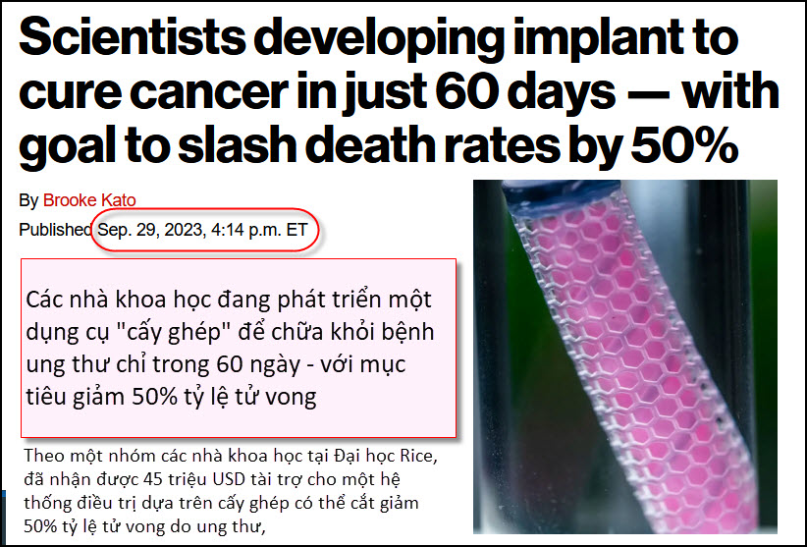
Nguồn tin và chi tiết: https://nypost.com/2023/09/29/scientists-developing-implant-to-cure-cancer-in-just-60-days/?utm_source=flipboard&utm_content=topic%2Fhealth
HCD tóm tắt bản tin: Theo một nhóm các nhà khoa học tại Đại học Rice, họ đã nhận được 45 triệu USD tài trợ cho một hệ thống điều trị dựa trên “cấy ghé”p mới có thể cắt giảm 50% tỷ lệ tử vong do ung thư, việc chữa khỏi bệnh ung thư có thể sớm trở nên dễ dàng.
Bộ cấy có kích thước khoảng 3 inch sẽ vừa theo dõi tế bào ung thư vừa cung cấp thuốc điều trị. Các nhà nghiên cứu hy vọng rằng “dụng cụ” “cấy ghé”p sẽ chỉ cần thiết để sử dụng trong thời gian ngắn — xóa bỏ ung thư chỉ sau 60 ngày.
Nhóm nghiên cứu bao gồm các chuyên gia từ nhiều lĩnh vực của trên 20 phòng thí nghiệm ở bảy tiểu bang với tên dự án THOR (“targeted hybrid oncotherapeutic regulation.”), viết tắt của “quy định điều trị ung thư lai có mục tiêu”.
Thử nghiệm lâm sàng đầu tiên sẽ nghiên cứu hiệu quả đối với bệnh ung thư buồng trứng tái phát. Họ hy vọng sẽ bắt đầu thử nghiệm trên người trong vòng 5 năm


Nguồn tin và chi tiết: https://www.cbsnews.com/news/flesh-eating-bacteria-vibrio-vulnificus-how-to-protect-yourself-expert/?utm_source=flipboard&utm_content=topic%2Fhealth
HCD tóm tắt bản tin: Vào tháng 9 năm 2023, Trung tâm Kiểm soát và Phòng ngừa Dịch bệnh đã đưa ra lời cảnh báo các bác sĩ và nhân viên y tế công cộng về sự gia tăng các trường hợp vi khuẩn ăn thịt có thể gây nhiễm trùng vết thương nghiêm trọng.
Bill Sullivan là giáo sư dược lý và độc chất học tại Đại học Indiana nói: phòng thí nghiệm của tôi nghiên cứu về vi sinh và bệnh truyền nhiễm. Đây là lý do tại sao CDC rất quan tâm đến bệnh nhiễm trùng chết người này - và các cách để tránh mắc phải nó.
Vi khuẩn "ăn thịt" nghĩa là gì?
Có một số loại vi khuẩn có thể lây nhiễm sang vết thương hở và gây ra một tình trạng hiếm gặp gọi là “viêm cân hoại tử” (necrotizing fasciitis). Những vi khuẩn này không chỉ làm hỏng bề mặt da mà còn giải phóng độc tố phá hủy các mô bên dưới, bao gồm cơ, dây thần kinh và mạch máu. Một khi vi khuẩn xâm nhập vào máu, chúng sẽ lan vào các mô và các cơ quan khác. Nếu không được điều trị, viêm cân hoại tử có thể gây tử vong, đôi khi trong vòng 48 giờ.
Các loài vi khuẩn Streptococcus nhóm A, hay strep nhóm A, là thủ phạm phổ biến nhất gây ra bệnh viêm cân hoại tử. Nhưng cảnh báo mới nhất của CDC chỉ ra một nghi phạm bổ sung, một loại vi khuẩn có tên Vibrio vulnificus. Chỉ có 150 đến 200 trường hợp nhiễm Vibrio Vulnificus ở Mỹ mỗi năm, nhưng tỷ lệ tử vong rất cao, cứ 5 người thì có 1 người tử vong vì nhiễm trùng.
Làm thế nào để tôi bảo vệ bản thân mình?
CDC đưa ra một số khuyến nghị để giúp ngăn ngừa nhiễm trùng.
Những người có vết cắt mới, bao gồm cả khuyên hoặc hình xăm mới, nên tránh xa những vùng nước có thể là nơi sinh sống của Vibrio vulnificus. Những người có vết thương hở cũng nên tránh ăn hải sản hoặc cá sống. Những vết thương xảy ra khi câu cá, khi chế biến hải sản (mấy bà nội trợ nên quan tâm khi làm cá nấu cơm) hoặc bơi lội cần được rửa ngay và kỹ bằng xà phòng và nước.
Bất cứ ai cũng có thể mắc bệnh viêm cân hoại tử, nhưng những người có hệ miễn dịch yếu sẽ dễ mắc bệnh nặng nhất. Điều này bao gồm những người đang dùng thuốc ức chế miễn dịch hoặc những người mắc các bệnh từ trước như bệnh gan, ung thư, HIV hoặc tiểu đường.
Điều quan trọng cần lưu ý là hiện nay bệnh viêm cân hoại tử vẫn còn rất hiếm. Nhưng với mức độ nghiêm trọng của nó, việc cập nhật thông tin sẽ có lợi.
HCD: Chẳng phải là tin cần thiết cho đời thường, nhưng vì không thấy có chi hay hơn nên post lên đây cho đầy trang giấy.

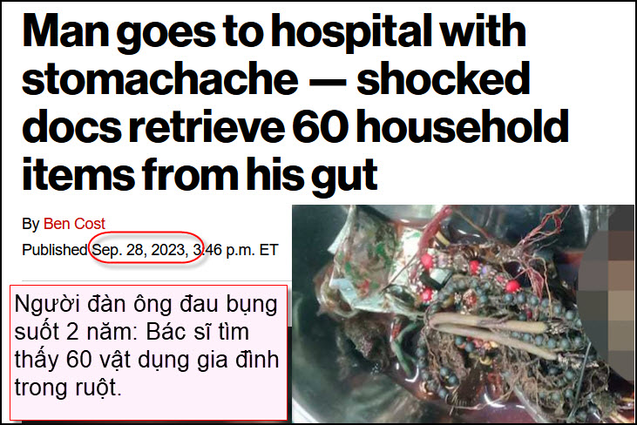
Nguồn tin và chi tiết: https://nypost.com/2023/09/28/indian-man-with-pica-disorder-has-60-household-items-removed/?utm_source=flipboard&utm_content=topic%2Fhealth
HCD tóm tắt bản tin: Một người đàn ông bị đau bụng kéo dài 2 năm đã khiến các bác sĩ bị ngạc nhiên khi biết ra là bệnh nhân đã nuốt những món đồ gia dụng có giá trị của Home Depot, từ nút bấm đến tai nghe.
Nạn nhân Kuldeep Singh, 35 tuổi, đã đến bệnh viện vì những cơn đau bụng, giai đoạn cuối cũng như sốt cao.
Bác sĩ Ajmer Singh Kalra, giám đốc Bệnh viện Medicity Moga ở Moga, Punjab: “Khi chụp X-Ray, chúng tôi tìm thấy mặt dây chuyền, dây xích, đai ốc, bu lông, earphone và nhiều vật rắn khác bên trong dạ dày”.
Singh được cho là đã “tiêu thụ” khoảng 60 viên đá quý, bao gồm mặt dây chuyền, dây chuyền, đai ốc, bu lông, earphone và ghim an toàn, nam châm, nút áo sơ mi, khóa kéo và nhiều đồ vật không ăn được khác.
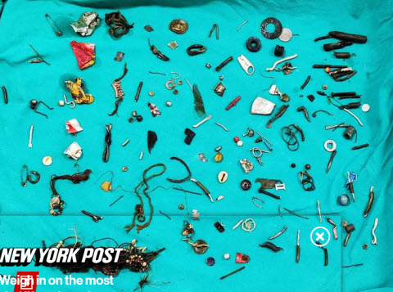
Theo Phòng khám Cleveland, các bác sĩ đã chẩn đoán người nếm đồ trang sức mắc chứng pica, một tình trạng sức khỏe tâm thần trong đó người bệnh “cưỡng bức nuốt những món không phải là thức ăn”. (Doctors diagnosed the trinket taster with pica, a mental health condition where the sufferer “compulsively swallows items that aren’t food,”)

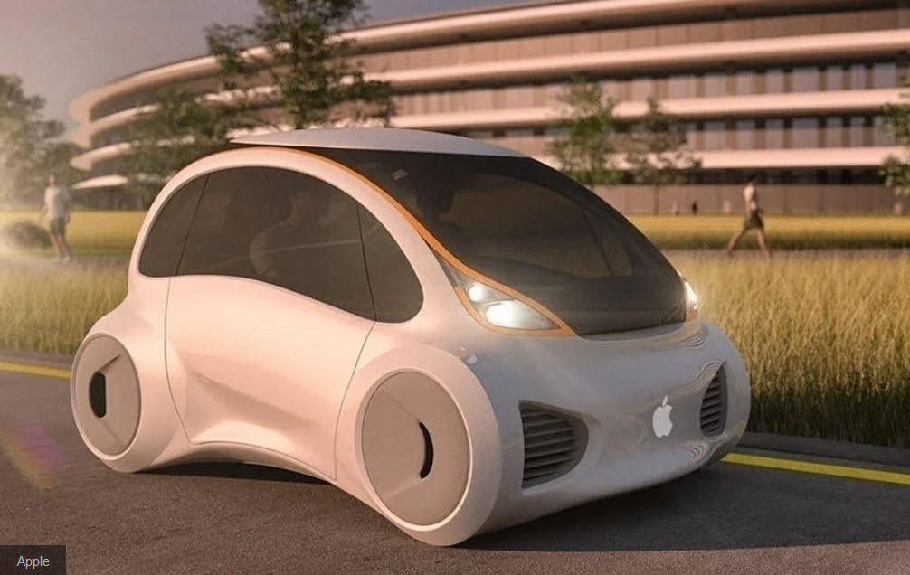
( trích - >) The autonomous vehicle, Project Titan, was supposed to arrive in 2024. The project was then pushed back by two years, with reports suggesting the car will carry a price tag of $100,000. Industry experts have said the vehicle is on track to arrive by 2026..(< - hết trích)
Nguồn tin và chi tiết: https://carbuzz.com/news/its-not-looking-good-for-apples-self-driving-car
Xe điện lái tự động.
-----------------
From: Hoai Vu <hoai.hvu@
Sent: Tuesday, September 26, 2023 11:24 SA
Subject: Hai bài toán mới 2023-09-27

Kính thưa anh Đẳng,

Xin gửi anh hai câu đố, một về toán và một về vật-lý, để những ai yêu thích hai môn này giải trí.

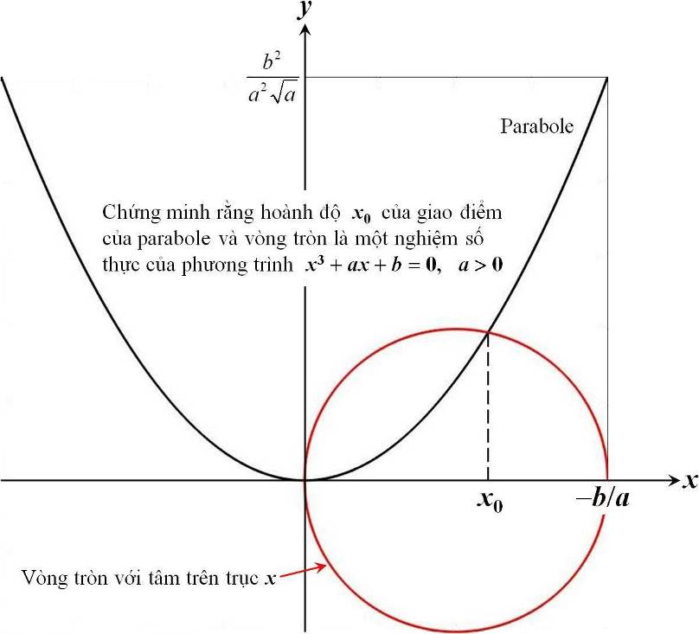

Ghi chú: Câu nầy anh Năng giải bên dưới

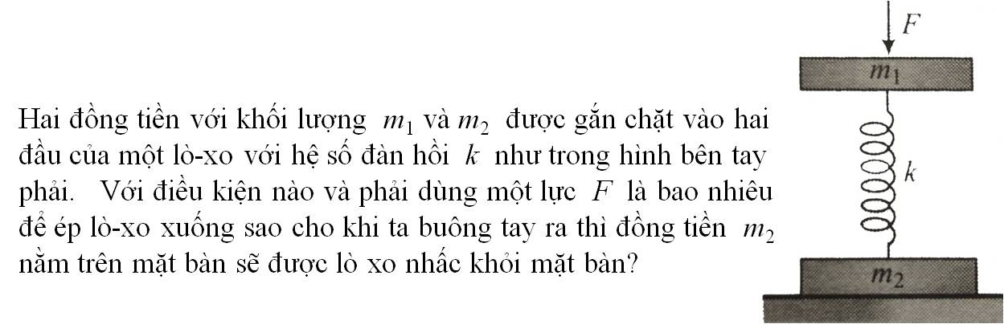

Ghi chú: Chưa có người giải

Kính anh,
Hoài
HCD: Cám ơn anh Hoài, mời các bạn giải cho vui.



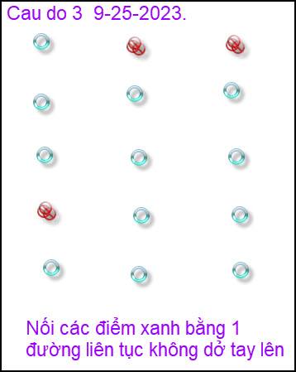

==================
From: nang huynh <nlehuynh@
Date: 9/27/23 5:44 PM (GMT-08:00)
Subject: Giải đáp các câu đố

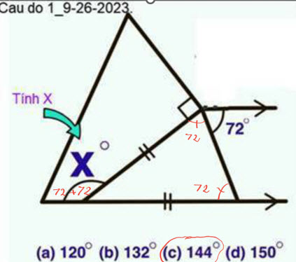

Câu 1: c: x = 144. (72+72)

Câu 2: xy = 8. ( x=4. ; y=2)
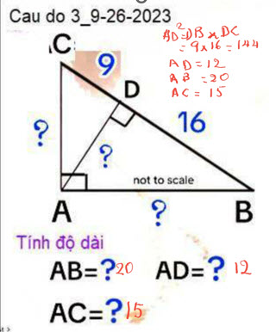
Câu 3: AB = 20 AC = 15. AD = 12. (Tam giác vuông ABC : đường cao AD^2 = DB x DC ; và quy luật 3;4;5 )

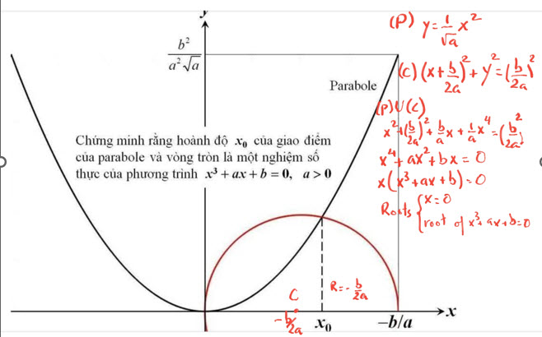
Anh Hoài 1: Cách giải: viết phương trinh parabol qua O: dạng y=kx^2 qua điểm (-b/a ; b^2/a^2.5 )
Phương trình vòng tròn tâm ( -b/2a ; 0 ) , bán kính R = -b/2a.
Tìm (x ) hoành độ giao điểm của parabol và vòng tròn khi cho y bằng nhau .Sau khi đơn gián;
x(x^3 + ax + b ) =0
Một nghiệm là x =0. (Gốc tọa độ)
Một nghiệm thực nữa là nghiệm thực của phương trình bậc ba (chắc chắn có nghiêm thực vì a > 0 và b < 0
Cảm ơn Anh và Anh Hoài đã cho thuốc trị Alzheimer rất hiệu quả. Chúc các Anh Chị mạnh khỏe.
Năng
HCD: Cám ơn anh Năng
---------------------

From: Hoai Vu <hoai.hvu@
Sent: Wednesday, September 27, 2023 7:13 CH
Subject: Giải đáp vài câu đố
Kính thưa anh Đẳng,

Kính gửi anh lời giải của vài câu đố trong email trước.



ab = [(a + b)² - (a² + b² )]/2 = (81 - 71)/2 = 5 Þ 2^{ab} = 32. Câu này tính nhẩm được.

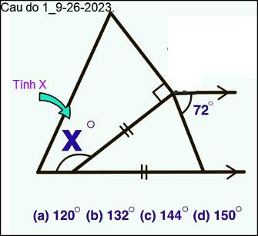
Chắc tác giả vẽ hai mũi tên trên hai đường thẳng hàm ý hai đường đó song song. Nếu vậy thì đáp số là (c) 144°


x = 4, y = 2 Þ xy = 8

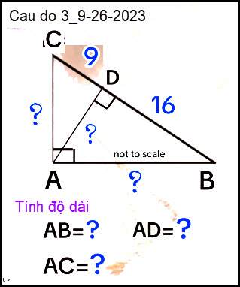
AB = 20, AC = 15, AD = 12
Kính anh,
Hoài
HCD: Cám ơn anh Hoài.
-----------------
Câu đố hôm nay 29-Sep-2023
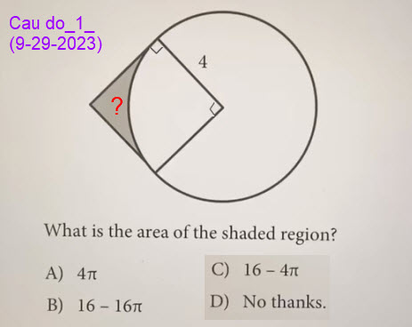
Khá dễ phải không.





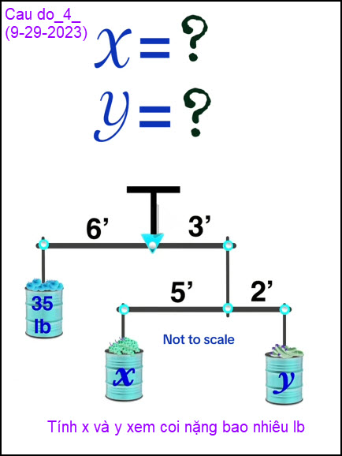



Câu đố phụ hôm nay là cái video attached theo email nầy


